УТВЕРЖДАЮ
Заместитель директора ФГБУ ПОО
«ГУОР г. Бронницы МО»
________________ Астудина Е.Н.
«______» ____________2026 г.

Техническое задание на монтаж дополнительных стальных труб на стеллажах для укладки лодок,

- Описание объекта закупки
№ п/п | Наименование | Ед. изм. | ОКВЭД2 | ОКПД2 | КТРУ | Требования, предъявляемые оказанию услуг | Кол-во
1 | 2 | 3 | 4 | 5 | 6 | 7 | 8
1 | Монтаж дополнительных стальных труб на стеллажах для укладки лодок | усл.ед. | 43.99.50 | 43.99.50.110 | - | Объект работ: стеллажи для укладки лодок (имеются в наличии у Заказчика в кол-ве 30 шт.).  Объём работ: на каждый существующий стеллаж выполнить монтаж 3-х дополнительных стальных труб.  Состав работ:  - разметка мест монтажа труб;  - подготовка поверхностей стеллажей под сварку (очистка от загрязнений, ржавчины, обезжиривание);  - сварка труб к конструкциям стеллажей с обеспечением прочного и надёжного соединения;  - контроль качества сварных швов (визуальный);  - зачистка сварных швов;  - нанесение антикоррозийного покрытия (грунтовка);  - окраска труб в серый цвет молотковой краской.  Требования к материалам:  Трубы: стальные  Длина труб, мм: 950  Диаметр стальной трубы (основная), мм: 32  Сварочные материалы: соответствующие марке стали труб и стеллажей;  Грунтовка и краска: для наружных/эксплуатационных работ, устойчивые к влажности; молотковая краска.  Цвет краски: серый  Способ нанесения краски: пульверизатор  Требования к качеству и безопасности:  Сварные соединения прочные, без трещин, прожогов, наплывов и иных дефектов;  Геометрия монтажа - ровное расположение труб, соблюдение заданных расстояний и уровней;  соблюдение правил охраны труда и техники безопасности при проведении сварочных и окрасочных работ.  Стальные трубы, необходимые для выполнения работ, приобретаются Исполнителем за свой счёт в полном объёме.  В соответствии с представленным макетом стеллажей (приложение №1), находящихся у Заказчика, участки, отмеченные красным цветом, подлежат усилению путём приварки дополнительных труб. | 1

- Адрес оказания услуг:
№ п/п | Адрес оказания услуг
1 | 2
1 | Работы выполняются на территории Заказчика по адресу: Московская область, г. Бронницы, ул. Москворецкая, д. 46а

- Срок оказания услуг:
№ п/п | Сроки оказания услуг
1 | 2
1 | В течение 10 (десяти) рабочих дней после заключения Договора

- Иные условия оказания услуг:
№ п/п | Иные условия оказания услуг
1 | 2
1 | Требования к качеству работ.  Все работы по монтажу должны быть выполнены качественно и в срок, с соблюдением требований действующего законодательства, строительных норм и правил, государственных стандартов и иных нормативных правовых документов, регламентирующих порядок и качество выполнения работ, являющихся предметом договора.  Все применяемые и используемые в ходе выполнения работ, материалы, конструкции и изделия должны иметь действующие сертификаты соответствия, сертификаты качества, гигиенические сертификаты, сертификаты пожарной безопасности, технические паспорта и протоколы испытаний и разрешены для использования на территории Российской Федерации.  Вся ответственность за ущерб, нанесенный в период выполнения работ, конструкциям и оборудованию Заказчика возлагается на Поставщика.  Поставщик обязуется обеспечивать при поставке и монтаже товара соблюдение своими работниками, находящимися на территории Заказчика, действующих санитарных правил, противопожарных норм и правил, требований охраны труда и техники безопасности, правил деловой этики и служебного поведения, личной гигиены.  Цена работ включает в себя все материальные затраты, производственные затраты, внепроизводственные затраты, стоимость запасных частей, стоимость транспортировки, погрузочно-разгрузочные работы, сборы и пошлины, другие обязательные платежи, расходы, связанные с риском неисполнения или ненадлежащего исполнения обязательств по Договору.
2 | Технические характеристики работ.  Монтаж оборудования осуществляется силами и средствами Поставщика (или привлеченного им соисполнителя, субподрядчика) непосредственно в месте поставки товара, без предоставления складских помещений.  Поставщик обязан обеспечить содержание и уборку территории прилегающей непосредственно к ней территории после завершения работ, а также обеспечивать своевременную уборку строительного мусора во время производства работ, не допуская длительного его складирования.  Все технические вопросы должны согласовываться с Заказчиком.
Требования к таре и упаковке.
Поставка Товара должна осуществляться в целых упаковках в соответствии с требованиями законодательства Российской Федерации. Упаковка товара должна обеспечивать полную сохранность и качество при погрузочно-разгрузочных работах, транспортировке, складировании, от физического и атмосферно-климатического воздействия, а также предохранять от несанкционированного вскрытия без видимого нарушения ее целостности и иметь соответствующую маркировку.
Поставщик несет ответственность перед Заказчиком за порчу, повреждение, поломку Товара, за образование коррозии на Товаре вследствие ненадлежащей упаковки.
Маркировка Товара должна содержать: наименование изделия, наименование фирмы-изготовителя, места нахождения изготовителя, дату выпуска и гарантийный срок службы.
Маркировка упаковки должна строго соответствовать маркировке товара.
Требования к отгрузке и доставке товара.
Не позднее, чем за 3 (три) рабочих дня до фактической поставки Товара Поставщик в официальном обращении на адрес info@гуор.рф уведомляет Заказчика о намерении осуществить поставку Товара, а также о времени такой поставки, чтобы Заказчик смог совершить необходимые действия, обеспечивающие приемку Товара.
При готовности Заказчика принять Товар, он подтверждает дату и время, после чего производится поставка Товара Поставщиком.
Не допускается предложение нескольких вариантов товара, частичная поставка.
Все виды погрузо-разгрузочных, включая работы с применением грузоподъемных средств, работы по монтажу Товара осуществляются Поставщиком за свой счет.
Запрещается производить погрузку товара навалом и разгрузку его сбрасыванием.
Не допускаются механические повреждения Товара, в том числе допущенные при транспортировке и разгрузочных работах.
Требования к сроку и (или) объему предоставления гарантии качества товара.
Гарантийный срок на поставленный Товар составляет 12 месяца с даты подписания документа о приемке.
Течение гарантийных сроков устанавливается со дня подписания Заказчиком документа о приемке. В случае обнаружения в пределах гарантийного срока недостатков (дефектов), которые обусловлены ненадлежащим исполнением поставщиком своих обязательств по контракту, Поставщик обязан устранить такие недостатки или заменить товар за свой счет, в согласованные с заказчиком в письменном виде сроки.
В течение гарантийного срока поставщик обязан обеспечить гарантийное обслуживание товара. Поставщик на период гарантийного срока оказывает весь комплекс услуг по замене и (или) ремонту товара. Гарантийное обслуживание осуществляется в месте эксплуатации. В случае необходимости доставки товара в сервисный центр такая доставка осуществляется за счет средств поставщика. Расходы, связанные с гарантийным обслуживанием товара, несет Поставщик.

- Коды ОКВЭД2
№ п/п | Код ОКВЭД2 | Расшифровка
1 | 2 | 3
1 | 43.99.50 | Работы взаимосвязанные сварочные

- Коды ОКПД2
№ п/п | Код ОКПД2 | Расшифровка
1 | 2 | 3
1 | 43.99.50.110 | Работы по монтажу стальных каркасов зданий, требующие специальной квалификации

- Коды КТРУ
№ п/п | Код КТРУ | Расшифровка
1 | 2 | 3
- | - | -

Инициатор поставки:
Заведующий спортивной частью ___________ /Рубцова Е.И./ «30» июля 2026 г.

Приложение №1
к техническому заданию на монтаж дополнительных стальных труб
на стеллажах для укладки лодок, включая сварочные и покрасочные работы

Макет стеллажей*
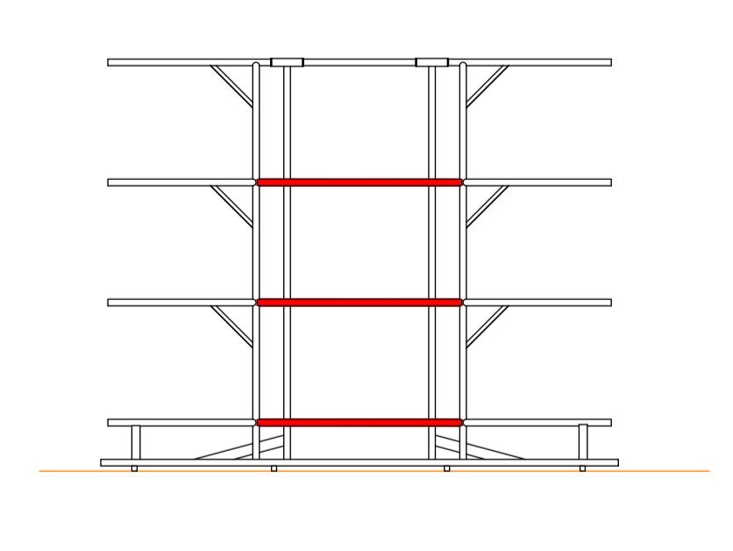
* участки, отмеченные красным цветом, подлежат усилению путём приварки дополнительных труб.

